# Manual de configuración para Interface de organización de archivos.

Este manual describe los aspectos básicos del funcionamiento de la aplicación, desde la interface de usuario, hasta la modificación del archivo de configuración de rutas.

1. Descripción de archivos.

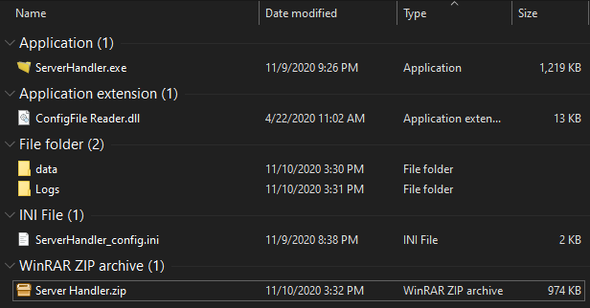

Para funcionar correctamente, la aplicación depende de los archivos que se muestran en la imagen anterior.

La configuración de las carpetas a monitorear esta almacenada en el archivo ServerHandler_config.ini

La aplicación puede guardar un registro de eventos. Desde la inicialización de la aplicación hasta el intento de cierre de la misma. Se genera un log por día y se guarda en la carpeta Logs.

1. Funcionamiento general de la interface de monitoreo.

La interface de monitoreo funciona solo como visor y gestor de organización de imágenes, las configuraciones necesarias para su funcionamiento están dadas en el archivo ServerHandler_config.ini.

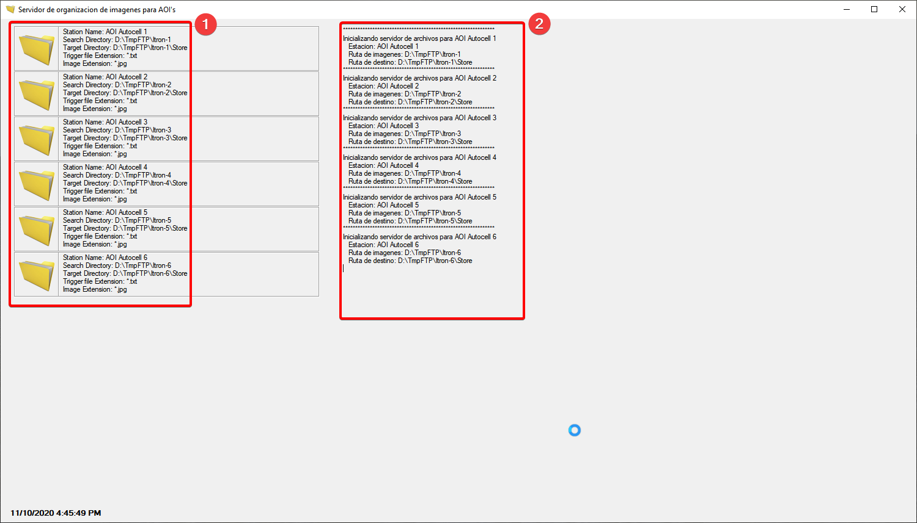

1. En esta sección se muestra la lista de carpetas a monitorear, por cada entrada que se agregue al archivo de configuración, aparecerá una entrada en esta sección. Cada sección describe el nombre de la estación y las carpetas de origen y destino.
2. En esta sección se muestra el registro de eventos, el cual indicara con texto en rojo si existe algún error en la configuración, por ejemplo, que una carpeta no exista.
3. Agregar o eliminar configuraciones de estación.

Básicamente el archivo de configuración se maneja por entradas. Para cada entrada en el archivo de configuración le corresponde una entrada.

Ejemplo del archivo de configuración.

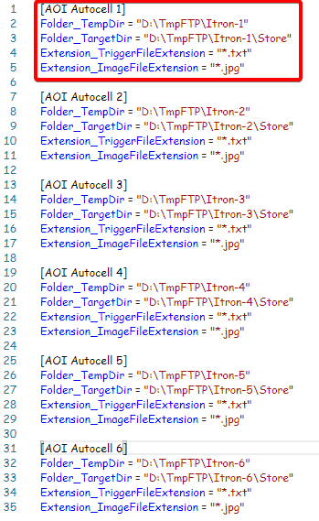

El segmento de código señalado en el rectángulo rojo corresponde a la configuración de una estación. Para agregar una configuración solo es necesario copiar una entrada y modificar las rutas de donde se monitorearan los archivos de imágenes.

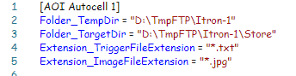

1. Encabezado: Este es el nombre de la estación, no debe existir dos entradas con el mismo nombre en el archivo de configuración.
2. Folder_TempDir: Ruta donde se guardan las imágenes temporales que genera el sistema de visión. En esta misma ruta debe haber un archivo de texto que hace trigger a la aplicación, este contiene parámetros para generar el nombre de las imágenes. Ver descripción en el paso 4
3. Folder_TargetDir: En esta ruta se guardaran las imágenes procesadas. Se creara uns estructura de carpetas dentro del target de la siguiente forma AAAA\MM\DD.
4. Entension_TriggerFileExtension: Cuando se detecte un archivo en la carpeta TempDir con la extensión señalada por esta bandera, se dispara el programa que procesa y almacena las imágenes. Las imágenes ya tienen que estar en esta carpeta antes de poner el archivo de información.
5. Extension_ImageFileExtension: Esta bandera deberá tener la extensión de los archivos de imágenes que se van a procesar. Por ejemplo, si la imagen se guarda en mapa de bits, la extensión declarada en la bandera debe ser *.bmp

Para eliminar una carpeta de monitoreo, simplemente borrar la sección correspondiente, esta dejara de verse en la interface principal.

1. Archivo de información de Unidad de prueba

Este archivo debe tener la siguiente estructura:

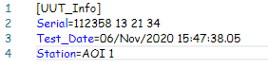

1. UUT_Info: Bandera de sección, siempre debe generarse con este nombre
2. Serial: Número de serie de la unidad a probar.
3. Test_Date: Fecha de prueba de la estación, este valor puede ser opcional pero se recomiendo insertarlo en el archivo
4. Station: Nombre de la estación de prueba.

Este archivo puede tener cualquier nombre, solo debe coincidir con la extensión configurada en la bandera Extension_TriggerFileExtension